Práctica 2 – Manejo de Componentes

Requisitos previos
- Tener instalado Nodejs de forma global
- Tener instalado dentro de Nodejs el paquete @angular/cli

Descripción
Crear una aplicación que represente un carrito de la compra. Se podrán ver los elementos que existan en una lista añadirlos a un carrito y quitarlos de él, así como añadir nuevos elementos a la lista.
Objetivos:
- Comprender la creación y configuración de un proyecto.
- Comprender la estructura de un proyecto Angular.
- Configuración de Bootstrap dentro de un proyecto Angular
- Conseguir autonomía en el uso de contenedores
Temporalización:
- 90 minutos de desarrollo

1º Parte desarrollo
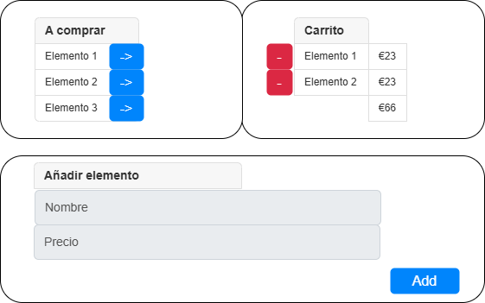

Inicializar el proyecto
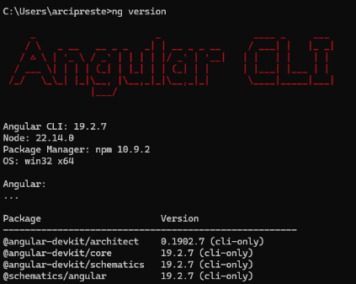
Desde un Shell del sistema cmd.exe ejecutar el ng new ang_pr_02.
Este punto se lleva entre 5 y 10 minutos

Creación de las estructuras de datos
- Crear el interfaz para los elementos.
- Crear el componente para el elemento y crear su plantilla
  - Añadir los iconos de Bootstrap
npm i bootstrap-icons –save
en el css del componente
@import "bootstrap-icons/font/bootstrap-icons.css";
- Crear el componente para la lista y crear su plantilla
- Crear el componente para el carrito y crear su plantilla
- Crear el componente para el formulario y crear su plantilla

Creación de la lógica
- Crear la lógica para añadir al carrito y hacer que el padre muestre un mensaje, no añadir hace falta servicios.
- Crear la lógica para eliminar del carrito, debe funcionar la eliminación del carrito.
- Crear la lógica para añadir el componente a la lista y hacer que el padre muestre un mensaje, no añadir hace falta servicios.

Resultado
